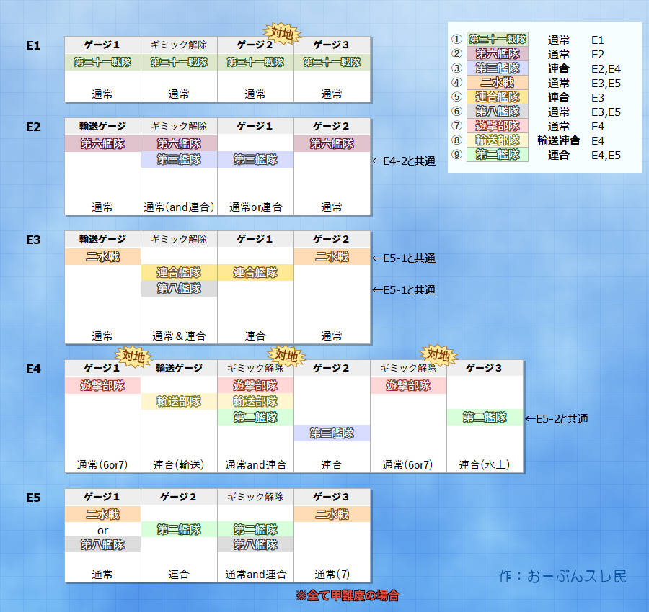

E1 第三十一戦隊、展開せよ！
贴条为“第三十一战队”
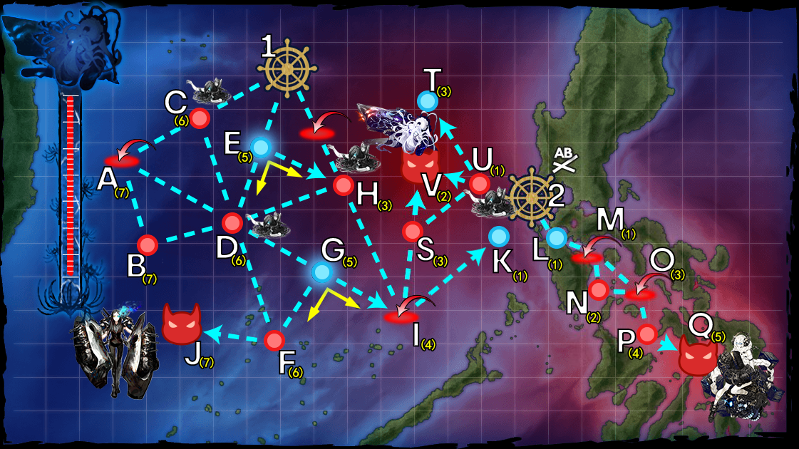

P1
1-C(鱼)-D(鱼)-G(能动分歧)-F(水雷)-J(BOSS)
1CL+5DD

五十铃 皋月 竹 凉月 响 日向
一队04陆航支援BOSS (航程7)

第1艦隊 制空戦力33 / 索敵能力 10.47 / 輸送能力 29
五十鈴改二/99 SKC34 20.3cm連装砲x2, 三式水中探信儀+10
竹改/89 四式水中聴音機+6, 三式爆雷投射機+6, 四式水中聴音機+6
皐月改二/99 四式水中聴音機+6x2, 三式爆雷投射機+6
日向改二/99 41cm連装砲改二+6x2, 瑞雲改二(六三四空/熟練) >>, S-51J改+10, 九一式徹甲弾+10, 増設バルジ(大型艦)
涼月改/99 10cm連装高角砲+高射装置+10x2, 21号対空電探改二
Верный/99 130mm B-13連装砲x2, 四式水中聴音機+6, 増設バルジ(中型艦)

第一基地航空隊 [出撃] 制空戦力57/戦闘行動半径9
銀河, 銀河+1 |, 銀河 /, 銀河 ///

P2解密开路
1-C(鱼)-D(鱼)-G(能动分歧)-I(空袭点)-K(无)
舰队同P1配置，I点大破可继续进击至无战斗的K点
第一基地航空隊 [出撃] 制空戦力383/戦闘行動半径4
一式戦 隼II型(64戦隊) >>, 紫電改(三四三空) 戦闘301 >>, Spitfire Mk.IX(熟練) >>, 烈風改(三五二空/熟練) >>

P2
2-L(无)-M(空袭)-O(空袭)-P(水雷+PT)-Q(BOSS)
1CL+4DD

五十铃 皋月 竹 凉月 响
一队40分别洗M点和O点空袭(航程为3)

第1艦隊 制空戦力0 / 索敵能力 -4.72 / 輸送能力 42
五十鈴改二/99 5inch連装砲 Mk.28 mod.2, 熟練見張員+8, 25mm三連装機銃+10
竹改/90 12.7cm連装高角砲改二, 熟練見張員, WG42 (Wurfgerät 42)
涼月改/99 10cm連装高角砲+高射装置+10x2, 21号対空電探改二
皐月改二/99 特二式内火艇+10, M4A1 DD, WG42 (Wurfgerät 42)
Верный/99 特二式内火艇+10, 大発動艇(八九式中戦車&陸戦隊)+10, WG42 (Wurfgerät 42), 25mm三連装機銃+10

第一基地航空隊 [出撃] 制空戦力383/戦闘行動半径4
一式戦 隼II型(64戦隊) >>, 紫電改(三四三空) 戦闘301 >>, Spitfire Mk.IX(熟練) >>, 烈風改(三五二空/熟練) >>

P3
1-C(鱼)-D(鱼)-G(能动分歧)-I(空袭)-S(水雷)-U(鱼)-V(BOSS)
1CL+4DD+1BBV (4先制)
一队40陆航集中I点(航程为4)

第1艦隊 制空戦力217 / 索敵能力 12.47 / 輸送能力 29
涼月改/99 10cm連装高角砲+高射装置+10x2, 21号対空電探改二
五十鈴改二/99 四式水中聴音機+6, 三式爆雷投射機+6, 二式爆雷+7
竹改/90 Type144/147 ASDIC, 三式爆雷投射機+6, 対潜短魚雷(試作初期型)
日向改二/99 S-51J改+10, 烈風改二 >>, 零式艦戦53型(岩本隊)+10 >>, 烈風(六〇一空) >>, 彩雲 >>, 増設バルジ(大型艦)
Верный/99 Type124 ASDIC, 三式爆雷投射機+6, 三式爆雷投射機 集中配備, 25mm三連装機銃+10
皐月改二/99 四式水中聴音機+6, 三式爆雷投射機+6, 二式爆雷

第一基地航空隊 [出撃] 制空戦力383/戦闘行動半径4
一式戦 隼II型(64戦隊) >>, 紫電改(三四三空) 戦闘301 >>, Spitfire Mk.IX(熟練) >>, 烈風改(三五二空/熟練) >>

E2 第六艦隊の戦い
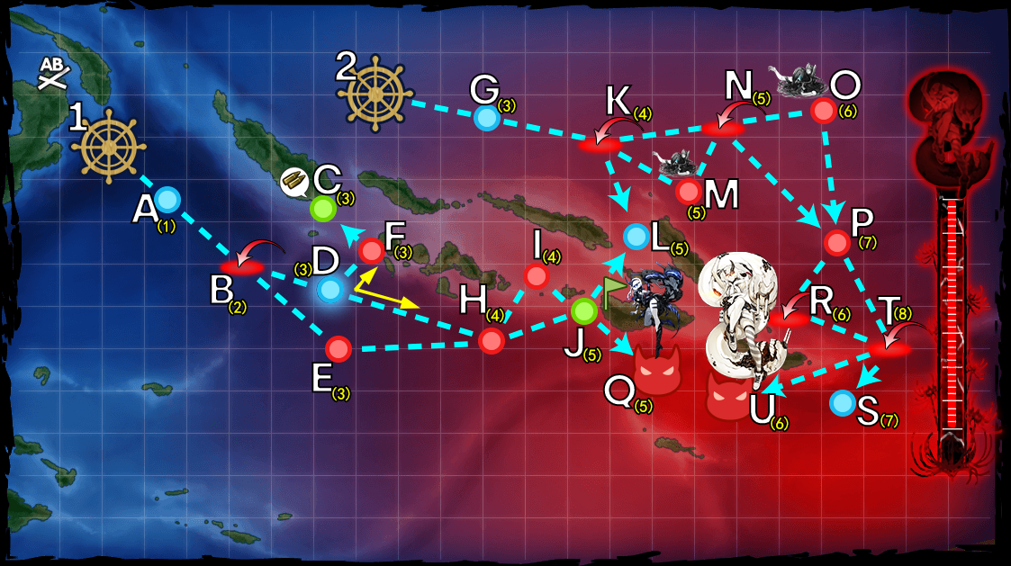

P1(运输)
1-A(无)-B(空袭)-D(能动分歧)-H(轻水雷)-J(登陆点)-Q(BOSS)
1CL+4DD+1AV 全高速 第六艦隊 索敌12.9(分歧点系数=1)
制空出门80以上，两队04陆航集中BOSS(航程5)

第1艦隊 制空戦力110 / 索敵能力 (2) 30.17 / 輸送能力 135
日進甲/99 強風改+10 >>x2, 瑞雲改二(六三四空/熟練) >>, 甲標的 丁型改(蛟龍改), 熟練見張員+8
如月改二/99 大発動艇x3
睦月改二/99 大発動艇x3
鬼怒改二/99 大発動艇+10, 特大発動艇+10, 大発動艇
有明改/85 大発動艇x3
磯風乙改/99 10cm連装高角砲+高射装置+10x2, SG レーダー(初期型)

第一基地航空隊 [出撃] 制空戦力60/戦闘行動半径9
銀河 ||, 銀河+1 |||, 銀河 ///, 銀河 ///
第二基地航空隊 [出撃] 制空戦力63/戦闘行動半径8
一式陸攻 三四型 |, 一式陸攻(野中隊) //, 銀河 ///, 一式陸攻 三四型

P2解密开路
一、抵达C点一次
1-A(无)-B(空袭)-D(能动分歧)-F(鱼+DD)-C(弹药)
舰队成员同P1，换上战斗装备即可

二、P点S胜两次
2-G(无)-K(空袭)-N(空袭)-P(金苍蝇+水雷)
1~2BB+2CV系+0~1CVL+1CA+1对空DD

同P2配置 全高速 第三艦隊

P2
2-G(无)-K(空袭)- M(鱼)-N(空袭)-P(金苍蝇+水雷)-T(空袭)-U(BOSS)
1~2BB+2CV系+0~1CVL+1CA+1对空DD，
第三艦隊，
出门制空600左右，拿道中空袭点优势
本阶段与E4P3贴条相同，可用同一贴条的船只

两队陆航 13 P点(航程7) / 04 U点BOSS(航程6)

第1艦隊 制空戦力595 / 索敵能力 (2) 82.66 / 輸送能力 2
比叡改二丙/99 381mm/50 三連装砲改+10x2, 紫雲+4 >>, 一式徹甲弾改+4, 94式高射装置+10
霧島改二/99 381mm/50 三連装砲改+10x2, 紫雲 >>, 一式徹甲弾+6
Saratoga Mk.II/99 TBM-3D >>, 零戦62型(爆戦/岩井隊)+10 >>, 烈風改二戊型(一航戦/熟練) >>, 烈風改二戊型 >>, 12cm30連装噴進砲改二+10
翔鶴改二甲/99 天山一二型(村田隊)+2 >>, 彗星(江草隊) >>, 烈風改二 >>, Fw190 A-5改(熟練) >>, 12cm30連装噴進砲改二+10
Atlanta改/99 GFCS Mk.37+5inch連装両用砲(集中配備)+2, 5inch連装両用砲(集中配備)+2, GFCS Mk.37, 25mm三連装機銃 集中配備+10
鈴谷航改二/99 零式艦戦53型(岩本隊)+10 >>, XF5U >>, 烈風 一一型 >>, 烈風(六〇一空) >>

激突！ルンガ沖夜戦：第一基地航空隊 [出撃] 制空戦力150/戦闘行動半径7
一式戦 隼II型(64戦隊) >>, 銀河+1 ///, 銀河 >>, 銀河 /
激突！ルンガ沖夜戦：第二基地航空隊 [休息] 制空戦力68/戦闘行動半径8
一式陸攻 三四型 //, 一式陸攻(野中隊) >>, 銀河 >>, 一式陸攻 三四型 /

P3
3-W(水雷)-Z(空袭)-ZI(水雷)-ZII(BOSS)
6SS(V) 索敌(分歧点系数=2)16.4以上
可以两队04陆航集中BOSS(航程为8) 第一队劣势线为52，第二队劣势线为45
也可以分一队分别去W点和ZI点

第1艦隊 制空戦力0 / 索敵能力 (2) 24.34 / 輸送能力 4
伊26改/99 後期型潜水艦搭載電探&逆探, 後期型53cm艦首魚雷(8門)
伊19改/99 潜水艦搭載電探&水防式望遠鏡, 後期型艦首魚雷(6門)
伊47改/99 潜水艦搭載電探&逆探(E27), 後期型艦首魚雷(6門)+2
伊14改/99 61cm五連装(酸素)魚雷+6x2, 九八式水上偵察機(夜偵)+10 >>, 改良型艦本式タービン
伊58改/99 試製FaT仕様九五式酸素魚雷改x2
呂500/99 潜水艦53cm艦首魚雷(8門)x2

激突！ルンガ沖夜戦：第一基地航空隊 [出撃] 制空戦力66/戦闘行動半径8
一式陸攻 三四型 /, 銀河+1 >>, 銀河 |||, 銀河 //
激突！ルンガ沖夜戦：第二基地航空隊 [出撃] 制空戦力69/戦闘行動半径8
一式陸攻 三四型 >>, 一式陸攻(野中隊) >>, 銀河 >>, 一式陸攻 三四型 ///

E3 ルンガ沖夜戦
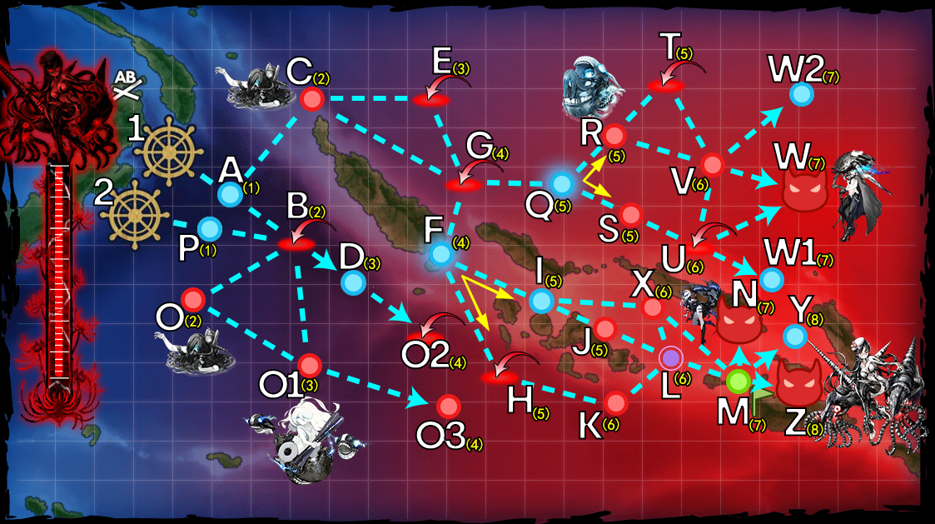

P1(运输)
1-A(无)-C(鱼)-G(空袭)-F(能动分歧)-I(无)-J(DD+PT)-L(开幕夜战)-M(登陆点)-N(BOSS)
6DD
A→C要求全队至少有四船携带ドラム缶(运输桶)
与E3P3 E5P3贴条相同

Fletcher/时雨 海风/江風, 長波, 陽炎 黒潮, 高波

第1艦隊 制空戦力0 / 索敵能力 2.81 / 輸送能力 90
長波改二/99 水雷戦隊 熟練見張員+4, ドラム缶(輸送用), 61cm四連装(酸素)魚雷後期型+10, 精鋭水雷戦隊 司令部+4
高波改二/93 ドラム缶(輸送用)x3
陽炎改二/99 ドラム缶(輸送用)x3
江風改二/99 大発動艇x2, 25mm三連装機銃+10
黒潮改二/99 特二式内火艇+10x2, ドラム缶(輸送用)
Fletcher Mk.II/99 5inch単装砲 Mk.30改, 5inch単装砲 Mk.30改+GFCS Mk.37, SG レーダー(初期型), 25mm三連装機銃+10

激突！ルンガ沖夜戦：第一基地航空隊 [出撃] 制空戦力68/戦闘行動半径8
一式陸攻 三四型 >>, 銀河+1 >>, 銀河 >>, 銀河 >>
激突！ルンガ沖夜戦：第二基地航空隊 [出撃] 制空戦力70/戦闘行動半径8
一式陸攻 三四型 >>, 一式陸攻(野中隊) >>, 銀河 >>, 一式陸攻 三四型 >>
激突！ルンガ沖夜戦：第三基地航空隊 [防空] 制空戦力425/戦闘行動半径1
秋水 ///, 試製 秋水 ///, 烈風改(三五二空/熟練) >>, 試製 秋水 |||

P2解密开路

一、B点和O2点空优及以上一次
1-A(无)-B(空袭)-D(无)-O2(空袭)
B点最高空优线359，O2点最高空优线380

同P2 連合艦隊

飞龙· 苍龙 翔凤
长良、初风、天津风、照月、

二、O1点和O3点S胜一次
2-P(无)-B(空袭)-O(鱼)-O1(新栖姬)-O3(红tsu+金CLT+DD*3，概率警戒)
1CA旗舰+1BB(V)+0~1CA+3~4DE

第八舰队

第1艦隊 制空戦力79 / 索敵能力 17.19 / 輸送能力 27
青葉改/99 5inch連装両用砲(集中配備), 5inch連装砲 Mk.28 mod.2, 零式水上観測機 >>x2
扶桑改二/99 16inch三連装砲 Mk.6 mod.2x2, 強風改+10 >>, 瑞雲改二(六三四空/熟練) >>
弥生改/99 Type144/147 ASDIC, RUR-4A Weapon Alpha改, Type144/147 ASDIC
長月改/99 試製15cm9連装対潜噴進砲, 四式水中聴音機+6, HF/DF + Type144/147 ASDIC
松風改/99 四式水中聴音機+6, 三式爆雷投射機+6, 三式爆雷投射機 集中配備
水無月改/98 四式水中聴音機+6, 三式爆雷投射機+6, 対潜短魚雷(試作初期型)

P2

1-A(无)-C(鱼)-E(空袭)-G(空袭)-Q(能动分歧)-S(轻水雷)-U(空袭)-W(BOSS)
机动一队1BB+2CV(B)+0~1CVL+1CL+1~2CA(V)，二队1CL+4~5DD+0~2CA/CLT，全高速
U→W要求CA系≥2且CL≥2且DD≥4
制空出门400左右，E点和G点最高空优线为359，U点最高均势线为232
在两队劣势陆航支援下，BOSS点空优线降低至293(磨血)/310(斩杀)

第1艦隊 制空戦力370 / 索敵能力 63.34 / 輸送能力 7
飛龍改二/99 天山一二型(村田隊) >>, 零戦62型(爆戦/岩井隊)+10 >>, 零式艦戦53型(岩本隊)+10 >>, 彩雲(偵四)+2 >>
蒼龍改二/99 天山一二型(村田隊)+2 >>, 彗星二二型(六三四空/熟練) >>, 烈風改二 >>, 二式艦上偵察機+10 >>
加古改二/99 20.3cm(2号)連装砲+10x2, 零式水上観測機 >>x2
祥鳳改/99 天山一二型(村田隊) >>, 彗星(江草隊) >>, 烈風改二戊型(一航戦/熟練) >>, XF5U >>
照月改/99 10cm連装高角砲+高射装置+10x2, 21号対空電探改二
Perth改/99 5inch連装両用砲(集中配備), 5inch連装砲 Mk.28 mod.2, GFCS Mk.37
第2艦隊 制空戦力0 / 索敵能力 28.07 / 輸送能力 17
長良改/99 SKC34 20.3cm連装砲x2, 九八式水上偵察機(夜偵)+10 >>
Richelieu改/99 38cm四連装砲改+6x2, 紫雲+4 >>, 九一式徹甲弾+10
初風改/85 Type144/147 ASDIC, RUR-4A Weapon Alpha改, 四式水中聴音機+6
天津風改/85 対潜短魚雷(試作初期型), Type144/147 ASDIC, HF/DF + Type144/147 ASDIC
谷風丁改/99 四式水中聴音機+6, 三式爆雷投射機+6, 二式爆雷
古鷹改二/99 20.3cm(3号)連装砲+6x2, 零式水上観測機 >>x2

激突！ルンガ沖夜戦：第一基地航空隊 [出撃] 制空戦力151/戦闘行動半径7
一式戦 隼II型(64戦隊) >>, 銀河+1 >>, 銀河 >>, 銀河 >>
激突！ルンガ沖夜戦：第二基地航空隊 [出撃] 制空戦力128/戦闘行動半径7
一式戦 隼III型甲(54戦隊) >>, 一式陸攻(野中隊) >>, 銀河 >>, 一式陸攻 三四型 >>
激突！ルンガ沖夜戦：第三基地航空隊 [防空] 制空戦力429/戦闘行動半径1
秋水 ///, 試製 秋水 ///, 烈風改(三五二空/熟練) >>, 試製 秋水 /

P3解密开路

一、E点和G点空优及以上一次 此步解密可在P2攻略过程中完成

二、H点空优及以上一次
1-A(无)-C(鱼)-E(空袭)-G(空袭)-F(能动分歧)-H(空袭)
以P2的舰队为基础，编成运输联合
一队1CVE+4DD，二队1CL+3DD/DE
H点最高空优线为359，可以考虑派1~2队40陆航洗制空(航程为5)
在两队均势陆航支援下，最高空优线降低至202

第1艦隊 制空戦力253 / 索敵能力 -4.15 / 輸送能力 20
大鷹改二/99 零式艦戦53型(岩本隊)+10 >>, XF5U >>, 烈風改二 >>, 烈風改二戊型(一航戦/熟練) >>, 改良型艦本式タービン
照月改/99 10cm連装高角砲+高射装置+10x2, 21号対空電探改二
卯月改/99 10cm連装高角砲+高射装置x2
菊月改/99 10cm連装高角砲+高射装置x2
旗風改/99 12.7cm連装高角砲(後期型)x2

第1艦隊 制空戦力0 / 索敵能力 -17.66 / 輸送能力 17
長良改/99 四式水中聴音機+6x2, 三式爆雷投射機+6
初風改/85 Type144/147 ASDIC, RUR-4A Weapon Alpha改, 四式水中聴音機+6
天津風改/85 対潜短魚雷(試作初期型), Type144/147 ASDIC, HF/DF + Type144/147 ASDIC
谷風丁改/99 四式水中聴音機+6, 三式爆雷投射機+6, 二式爆雷

P3
1-A(无)-C(鱼)-G(空袭)-F(能动分歧)-I(无)-X(DD*3)-M(登陆点)-Z(BOSS)
6DD
I→X要求全队至少有五船携带ドラム缶(运输桶)
索敌(分歧点系数=2)31以上

第1艦隊 制空戦力0 / 索敵能力 (2) 39.36 / 輸送能力 55
長波改二/99 61cm四連装(酸素)魚雷後期型+10x2, ドラム缶(輸送用), 水雷戦隊 熟練見張員+4
黒潮改二/99 12.7cm連装砲C型改二+5, SG レーダー(初期型), ドラム缶(輸送用)
高波改二/94 12.7cm連装砲D型改二, 22号対水上電探改四(後期調整型), ドラム缶(輸送用)
Fletcher Mk.II/99 5inch単装砲 Mk.30改, 5inch単装砲 Mk.30改+GFCS Mk.37, SG レーダー(初期型), 25mm三連装機銃+10
陽炎改二/99 12.7cm連装砲C型改二+7, SG レーダー(初期型), ドラム缶(輸送用)
時雨改二/99 61cm四連装(酸素)魚雷後期型+10x2, ドラム缶(輸送用), 熟練見張員+8

激突！ルンガ沖夜戦：第一基地航空隊 [出撃] 制空戦力63/戦闘行動半径9
銀河 ///, 一式陸攻(野中隊) >>, 銀河 ///, 銀河+1 >>
激突！ルンガ沖夜戦：第二基地航空隊 [出撃] 制空戦力74/戦闘行動半径8
銀河 >>, 銀河 >>, 一式陸攻 三四型+4 >>, 一式陸攻 三四型 >>
激突！ルンガ沖夜戦：第三基地航空隊 [防空] 制空戦力437/戦闘行動半径1
秋水 ///, 試製 秋水 >>, 烈風改(三五二空/熟練) >>, 試製 秋水 /

E4 ラバウル空襲！遊撃部隊、出撃せり！
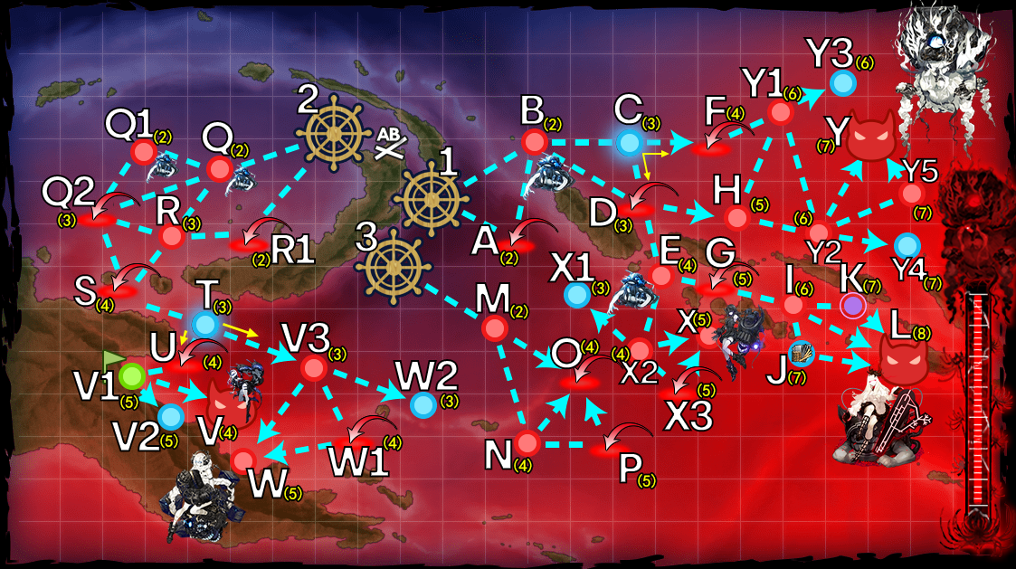

P1
1-B(鱼)-D(空袭)-E(鱼)-G(空袭)-I(水雷)-J(维修点)-L(BOSS)
游击部队2~3CA(V)+0~1AV+2~3DD+1~2CL，全高速

一队130/40集中D点(航程为3)
D点最高均势线为321
一队东海分B点(航程为2)和E点(航程为4)
一队112集中BOSS点(航程为8)空劣

I→L要求索敌(分歧点系数=2)43以上

第3艦隊 制空戦力166 / 索敵能力 (2) 74.02 / 輸送能力 51
夕張改二特/99 甲標的 丁型改(蛟龍改), 特二式内火艇+10, 大発動艇(八九式中戦車&陸戦隊)+10, 遊撃部隊 艦隊司令部, SG レーダー(初期型), 改良型艦本式タービン
愛宕改/99 20.3cm(3号)連装砲+10x2, 九八式水上偵察機(夜偵)+10 >>, 三式弾改+6
高雄改/99 20.3cm(3号)連装砲+6x2, 紫雲+6 >>, 三式弾改+6
三隈改/99 強風改+10 >>x3, 二式水戦改(熟練)+10 >>
初月改/99 21号対空電探改二, 10cm連装高角砲+高射装置+10x2
朝潮改二丁/99 特二式内火艇+10, 特大発動艇+戦車第11連隊, HF/DF + Type144/147 ASDIC
大潮改二/99 特二式内火艇+10, M4A1 DD, WG42 (Wurfgerät 42)

激突！ルンガ沖夜戦：第一基地航空隊 [出撃] 制空戦力163/戦闘行動半径8
二式陸上偵察機, 一式戦 隼II型(64戦隊) >>, 銀河 >>, 銀河+1 >>
激突！ルンガ沖夜戦：第二基地航空隊 [出撃] 制空戦力11/戦闘行動半径8
試製東海 |||, 東海(九〇一空) >>, 試製東海 >>, 試製東海 >>
激突！ルンガ沖夜戦：第三基地航空隊 [出撃] 制空戦力366/戦闘行動半径3
三式戦 飛燕(飛行第244戦隊) >>, Spitfire Mk.IX(熟練) >>, 烈風改(三五二空/熟練) >>, Fw190 D-9 >>

P2(运输)

2-Q(鱼)-Q2(空袭)-S(空袭)-T(能动分歧)-U(空袭)-V1(登陆点)-V(BOSS)
运输一队1CVE+1AV/CL+4DD，二队2CL+4DD，全高速

道中都是飞机场空袭，267空优，直接瑞凤罚站+1个水战 300左右出门， boss无制空
一队东海集中Q点(航程为2)
两队04集中BOSS点(航程为4)

一二队索敌和(分歧点系数=2)50以上

第1艦隊 制空戦力301 / 索敵能力 (2) 42.18 / 輸送能力 100
多摩改二/99 Ro.44水上戦闘機bis+6 >>, SOC Seagull+10 |, SOC Seagull+8 ||
瑞鳳改二乙/99 零式艦戦53型(岩本隊)+10 >>, 烈風改二 >>, XF5U >>, 烈風改二戊型(一航戦/熟練) >>, 12cm30連装噴進砲改二+10
沖波改二/99 特二式内火艇+10x3
巻雲改二/99 大発動艇x3
荒潮改二/98 大発動艇x3
満潮改二/98 大発動艇x3

第1艦隊 制空戦力0 / 索敵能力 (3) 20.12 / 輸送能力 75
阿武隈改二/99 甲標的 丙型, 61cm五連装(酸素)魚雷+6x2, 熟練見張員+8
浦風丁改/99 四式水中聴音機+6, 三式爆雷投射機+6, 探照灯+10
霞改二/99 大発動艇x3, 94式高射装置+10
村雨改二/99 大発動艇x2, 大発動艇(八九式中戦車&陸戦隊)+10
浜風乙改/99 10cm連装高角砲+高射装置+10x2, SG レーダー(初期型)
綾波改二/99 61cm三連装(酸素)魚雷後期型+10, 61cm四連装(酸素)魚雷後期型+10x2, 水雷戦隊 熟練見張員+4

激突！ルンガ沖夜戦：第一基地航空隊 [出撃] 制空戦力74/戦闘行動半径8
一式陸攻 三四型+4 >>, 一式陸攻 三四型 >>, 銀河 ||, 銀河+1 |||
激突！ルンガ沖夜戦：第二基地航空隊 [出撃] 制空戦力12/戦闘行動半径8
試製東海 >>, 東海(九〇一空) >>, 試製東海 >>, 試製東海 >>
激突！ルンガ沖夜戦：第三基地航空隊 [出撃] 制空戦力65/戦闘行動半径8
銀河 ///, 銀河 >>, 銀河 >>, 一式陸攻 三四型 >>

P3解密

一、W点S胜两次
2-Q(鱼)-Q2(空袭)-S(空袭)-T(能动分歧)-V3(轮型苍蝇王+重水雷)-W(双DJ+PT联合舰队)

以P2的舰队为基础
制空出门不变
一队带满一拳套等对陆特效装备
二队带1~2个对陆二连，其他船带对PT套装
陆航还是一队东海集中Q(航程为2)，另外两队04集中W(航程为5)

〈味方主力艦隊〉 制空戦力 152 ～ 153 / 索敵能力 [1] 20.3, [2] 44.2, [3] 68.1, [4] 91.99
#1: 軽巡洋艦 多摩改二 Lv. 99 HP: 46 / 46 - 火力61, 雷装91, 対空83, 装甲69
[1] 強風改+10 >>, [1] 強風改+10 >>, 艦隊司令部施設
#2: 軽空母 瑞鳳改二乙 Lv. 99 HP: 53 / 59 - 火力48, 雷装0, 対空88, 装甲72
[18] 天山一二型(村田隊)+2 ///, [15] 彗星(江草隊) ///, [15] 烈風改二 >>, [2] 彩雲(偵四)+2 >>, 12cm30連装噴進砲改二+10
#3: 駆逐艦 浜風乙改 Lv. 99 HP: 33 / 33 - 火力60, 雷装83, 対空93, 装甲54
10cm連装高角砲+高射装置+10, 10cm連装高角砲+高射装置+10, SG レーダー(初期型)
#4: 駆逐艦 沖波改二 Lv. 99 HP: 32 / 33 - 火力65, 雷装87, 対空71, 装甲53
艦載型 四式20cm対地噴進砲, 艦載型 四式20cm対地噴進砲, 四式20cm対地噴進砲 集中配備
#5: 駆逐艦 荒潮改二 Lv. 98 HP: 27 / 31 - 火力69, 雷装88, 対空70, 装甲52
特二式内火艇+10, M4A1 DD, WG42 (Wurfgerät 42)
#6: 駆逐艦 満潮改二 Lv. 98 HP: 31 / 31 - 火力68, 雷装89, 対空64, 装甲54
特二式内火艇+10, 特大発動艇+戦車第11連隊, WG42 (Wurfgerät 42)

〈味方随伴艦隊〉 制空戦力 0 / 索敵能力 [1] 7.77, [2] 20.97, [3] 34.17, [4] 47.37
#1: 軽巡洋艦 阿武隈改二 Lv. 99 HP: 40 / 45 - 火力56, 雷装94, 対空78, 装甲68
甲標的 丙型, 61cm五連装(酸素)魚雷+6, 61cm五連装(酸素)魚雷+6, 25mm三連装機銃+10
#2: 駆逐艦 綾波改二 Lv. 99 HP: 28 / 33 - 火力74, 雷装88, 対空52, 装甲54
12.7cm連装砲A型改三(戦時改修)+高射装置, 61cm三連装(酸素)魚雷後期型+10, SG レーダー(初期型), 水雷戦隊 熟練見張員+4
#3: 駆逐艦 浦風丁改 Lv. 99 HP: 33 / 33 - 火力62, 雷装80, 対空76, 装甲53
四式水中聴音機+6, 三式爆雷投射機+6, 探照灯+10
#4: 駆逐艦 村雨改二 Lv. 99 HP: 31 / 31 - 火力68, 雷装88, 対空70, 装甲51
12.7cm連装砲B型改四(戦時改修)+高射装置, 12.7cm連装砲B型改四(戦時改修)+高射装置, SG レーダー(初期型)
#5: 駆逐艦 霞改二 Lv. 99 HP: 31 / 31 - 火力65, 雷装92, 対空72, 装甲52
特二式内火艇+10, 大発動艇(八九式中戦車&陸戦隊)+10, WG42 (Wurfgerät 42), 熟練見張員+8
#6: 駆逐艦 巻雲改二 Lv. 99 HP: 29 / 33 - 火力64, 雷装90, 対空65, 装甲53
12.7cm連装砲D型改二, 12.7cm連装砲D型改二, 大発動艇(八九式中戦車&陸戦隊)

二、X点S胜两次
1-B(鱼)-D(空袭)-E(鱼)-X2(水雷)-X(深海神通+水雷)

游击部队1CL+6DD
CL旗舰可以带水雷司令部撑火雷
建议至少带一个先制对潜补刀鱼点
建议至少有两个能打复合CI的倍卡DD
陆航一队东海分B(航程2)和E(航程4)，一队130/40集中D点(航程3)，一队04集中X点(航程5)
X2→X要求索敌(分歧点系数=2)45以上？
索敌尽量溢出且装备均匀分布，保证退避一船后仍然有足够索敌进入X点

第3艦隊 制空戦力0 / 索敵能力 (2) 50.79 / 輸送能力 32
夕張改二特/99 甲標的 丁型改(蛟龍改), 61cm五連装(酸素)魚雷+6x2, 精鋭水雷戦隊 司令部+4, SG レーダー(初期型), 改良型艦本式タービン
初月改/99 10cm連装高角砲+高射装置+10x2, 21号対空電探改二
朝潮改二丁/99 四式水中聴音機+6, 三式爆雷投射機+6, 探照灯+10
大潮改二/99 12.7cm連装砲C型改二x2, SG レーダー(初期型)
暁改二/99 12.7cm連装砲B型改四(戦時改修)+高射装置x2, SG レーダー(初期型)
初霜改二/99 61cm五連装(酸素)魚雷+6x2, 熟練見張員
夕立改二/99 61cm四連装(酸素)魚雷後期型+10x3, 水雷戦隊 熟練見張員+4

三、O点空优及以上一次
3-M(鱼)-O(空袭)
水打一队1CVL+2CA(V)，二队1CL+2DD
制空出门237以上
陆航一队东海集中M点(航程为2)，两队40/130集中O点(航程为4)
O点最高均势线为169，集中于此的陆航也可以不满编省资源

隼鷹改二/99
Houston改/99
摩耶改二/99

島風改/99
風雲改二/99
Gotland andra/99

四、防空空优及以上两次
1-A(空袭)-B(鱼)-D(空袭)-E(鱼)-G(空袭)

本海域的炸家空袭为高爆空袭
三架及以上火箭机最高空优线为360，两架为392
单SS出击即可

P3

1-B(鱼)-C(能动分歧)-D(空袭)-H(水雷)-Y2(联合一队wo改+苍蝇王*2)-Y(BOSS)
机动一队2CV(B)+1CVL+3CA(V)/AV/CL，二队1CL+2~3DD+1~2CA+1CLT

制空出门580以上

两队112/22陆航集中BOSS(航程为7)
第一队劣势线为145(磨血)/165(斩杀)，第二队劣势线为123(磨血)/140(斩杀)

第1艦隊 制空戦力578 / 索敵能力 (2) 97.46 / 輸送能力 10
筑摩改二/99 20.3cm(3号)連装砲+10x2, 艦隊司令部施設, 零式水上偵察機11型乙(熟練) >>
瑞鶴改二甲/99 天山一二型(村田隊)+2 |, 零戦62型(爆戦/岩井隊)+10 >>, 零式艦戦53型(岩本隊)+10 >>, Re.2005 改 >>, 12cm30連装噴進砲改二+10
翔鶴改二甲/99 天山一二型(村田隊) |, 彗星一二型(六三四空/三号爆弾搭載機) |, 烈風改二 >>, 烈風改二戊型(一航戦/熟練) >>, 12cm30連装噴進砲改二+10
Saratoga Mk.II/99 天山一二型(村田隊) ///, 彗星(江草隊) ///, XF5U >>, 彩雲(偵四)+2 >>, 12cm30連装噴進砲改二+10
Atlanta改/99 GFCS Mk.37+5inch連装両用砲(集中配備)+2, 5inch連装両用砲(集中配備)+2, GFCS Mk.37, 25mm三連装機銃 集中配備+10
利根改二/99 強風改+10 >>x3, 二式水戦改(熟練)+10 >>

第1艦隊 制空戦力74 / 索敵能力 (3) 108.21 / 輸送能力 16
雪風改二/99 61cm四連装(酸素)魚雷後期型+10x2, 探照灯+10, 熟練見張員
Pola改/99 20.3cm(2号)連装砲+10x2, 零式水上偵察機11型乙(熟練) >>, Ro.44水上戦闘機bis+6 >>
早波改/85 61cm四連装(酸素)魚雷後期型+10x2, 水雷戦隊 熟練見張員+4
Helena改/99 6inch三連装速射砲 Mk.16 mod.2, 6inch三連装速射砲 Mk.16 mod.2+2, 照明弾, 九八式水上偵察機(夜偵)+10 >>
木曾改二/99 甲標的 甲型, 15.5cm三連装副砲x2, 94式高射装置+10
熊野改二/99 20.3cm(3号)連装砲+10x2, 二式水戦改(熟練)+10 >>, 紫雲+6 >>, 艦本新設計 増設バルジ(中型艦)

第一基地航空隊 [出撃] 制空戦力192/戦闘行動半径7
二式陸上偵察機, 一式戦 隼II型(64戦隊) >>, 四式重爆 飛龍+10 |||, 四式重爆 飛龍+10 ||
第二基地航空隊 [出撃] 制空戦力12/戦闘行動半径8
試製東海 >>, 東海(九〇一空) >>, 試製東海 >>, 試製東海 >>
第三基地航空隊 [出撃] 制空戦力174/戦闘行動半径7
零式艦戦21型(熟練)+10 >>, 一式戦 隼III型甲(54戦隊) >>, 銀河+1 ||, 銀河 |

P4解密
L点(P1BOSS点)S胜一次
参考P1攻略即可

P4

3-M(鱼)-O(空袭)-Z1(苍蝇王+金塔)-Z2(联合一队金塔+金莉莉II+苍蝇王)-Z(BOSS)
水打一队3BB+1CVL+2CA(V)/AV，二队1CL+2~3DD+1~2CA+1~2CLT

制空出门470以上, Z2点最高空优线为450
在两队劣势陆航支援下，BOSS点空优线降低至297(磨血)/338(斩杀)

一队东海集中M点(航程为2)
两队112集中BOSS点(航程为8)
第一队陆航劣势线为95(磨血)/107(斩杀)，第二队陆航劣势线为80(磨血)/91(斩杀)

第1艦隊 制空戦力484 / 索敵能力 (2) 107.17 / 輸送能力 9
Colorado改/99 381mm/50 三連装砲改+10, 16inch三連装砲 Mk.6+GFCS, 一式徹甲弾+6, 紫雲+6 >>, 94式高射装置+10
Washington改/99 16inch三連装砲 Mk.6 mod.2x2, 零式水上偵察機11型乙(熟練) >>, 一式徹甲弾+6
South Dakota改/99 16inch三連装砲 Mk.6 mod.2+2, 16inch三連装砲 Mk.6 mod.2, 零式水上偵察機11型乙(熟練) >>, 一式徹甲弾改+4
摩耶改二/99 GFCS Mk.37+5inch連装両用砲(集中配備)+2, 5inch連装両用砲(集中配備), 21号対空電探改二, 紫雲 >>, QF 2ポンド8連装ポンポン砲
隼鷹改二/99 烈風改二 >>, XF5U >>, 零式艦戦53型(岩本隊)+10 >>, 烈風改二戊型(一航戦/熟練) >>, 12cm30連装噴進砲改二+10
Commandant Teste改/99 強風改+10 >>x3, 二式水戦改(熟練)+10 >>, 12cm30連装噴進砲改二+10

第1艦隊 制空戦力0 / 索敵能力 (3) 43.45 / 輸送能力 12
島風改/99 61cm五連装(酸素)魚雷+6x2, 探照灯+10, 水雷戦隊 熟練見張員+8
Houston改/99 8inch三連装砲 Mk.9 mod.2+6x2, 照明弾, 九八式水上偵察機(夜偵)+10 >>
Johnston改/99 試製61cm六連装(酸素)魚雷+6, 533mm五連装魚雷(後期型), HF/DF + Type144/147 ASDIC, 熟練見張員+8
矢矧改二乙/99 甲標的 丁型改(蛟龍改), 61cm四連装(酸素)魚雷後期型+10x2, 照明弾, 8cm高角砲改+増設機銃
北上改二/175 甲標的 丙型+4, 61cm五連装(酸素)魚雷+6x2, 水雷戦隊 熟練見張員+4
妙高改二/99 61cm四連装(酸素)魚雷後期型+10x3, 20.3cm(3号)連装砲+10

激突！ルンガ沖夜戦：第一基地航空隊 [出撃] 制空戦力156/戦闘行動半径8
二式陸上偵察機, 一式戦 隼II型(64戦隊) >>, 銀河 //, 銀河
激突！ルンガ沖夜戦：第二基地航空隊 [出撃] 制空戦力12/戦闘行動半径8
試製東海 >>, 東海(九〇一空) >>, 試製東海 >>, 試製東海 >>
激突！ルンガ沖夜戦：第三基地航空隊 [出撃] 制空戦力129/戦闘行動半径8
二式陸上偵察機, 一式戦 隼III型甲(54戦隊) >>, 銀河 |||, 銀河+1 |

P4削甲
注意海域血量需在950及以下(甲级)
零、Z2点S胜一次
在斩杀途中即可完成(削甲不一定要回港)
昼战没S胜的话就入夜拿个S然后回港重新斩杀吧

一、Y点(P3BOSS点)A胜及以上一次
参考P3攻略即可

二、I点和L点(P1BOSS点)S胜一次
参考P1攻略即可

三、G点和防空空优及以上一次
1-B(鱼)-D(空袭)-E(鱼)-G(空袭)

机动部队制空出门210以上(大概6~7水战)
配置大致为2水战手(CAV/AV)+1对空DD(秋月级)+4先制对潜
两队130/40集中G点(航程为5)，一队防空

条件达成后，BOSS立绘的钳子上会出现明显的裂纹

E5 第二次ルンガ沖夜戦
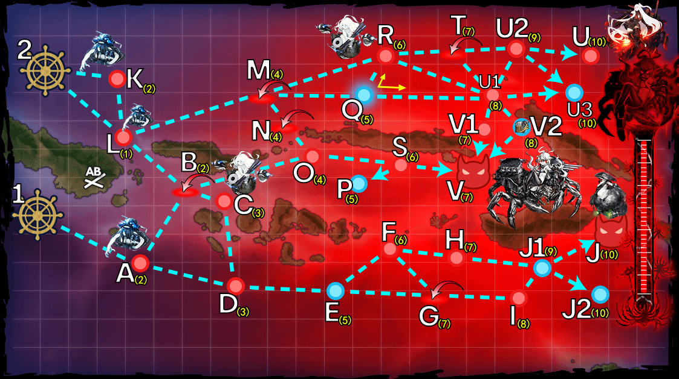

P1

1-A(鱼)-D(水雷)-E(无)-F(金莉莉II重水雷)-G(空袭)-I(金莉莉II重水雷)-J1(无)-J(BOSS)
游击部队2BB(V)+4CA(V)+1DD/CL

制空出门169以上(磨血)/210以上(斩杀)
磨血全程最高制空G点最高均势线为169，斩杀BOSS点优势线为198

一队东海集中A点(航程为2)，另外两队防空

J1→J要求索敌(分歧点系数=2)45以上

第3艦隊 制空戦力205 / 索敵能力 (2) 140.66 / 輸送能力 16
青葉改/99 20.3cm(2号)連装砲+10x2, 紫雲+7 >>, 遊撃部隊 艦隊司令部
扶桑改二/99 381mm/50 三連装砲改+10x2, 零式水上偵察機11型乙(熟練) >>, 一式徹甲弾改+4
山城改二/99 381mm/50 三連装砲改+10x2, 零式水上偵察機11型乙(熟練) >>, 強風改+10 >>
足柄改二/99 零式水上観測機 >>x2, 20.3cm(3号)連装砲+10x2
那智改二/99 零式水上観測機 >>x2, 20.3cm(3号)連装砲+10x2
Zara due/99 強風改+10 >>x2, 二式水戦改(熟練)+10 >>x2, 増設バルジ(中型艦)
由良改二/99 HF/DF + Type144/147 ASDIC, 甲標的 丁型改(蛟龍改), 三式爆雷投射機+6, 8cm高角砲改+増設機銃+10

激突！ルンガ沖夜戦：第一基地航空隊 [防空] 制空戦力363/戦闘行動半径1
秋水 ///, 一式戦 隼II型(64戦隊) >>, 零式艦戦21型(台南空)+4 ||, 零式艦戦32型(台南空)+3 ||
激突！ルンガ沖夜戦：第二基地航空隊 [防空] 制空戦力430/戦闘行動半径1
Fw190 D-9 >>, 烈風改(三五二空/熟練) >>, 一式戦 隼III型甲(54戦隊) >>, 試製 秋水 //
激突！ルンガ沖夜戦：第三基地航空隊 [出撃] 制空戦力12/戦闘行動半径8
試製東海 >>, 東海(九〇一空) >>, 試製東海 >>, 試製東海 >>

P2

2-L(鱼)-M(空袭)-Q(能动分歧)-U1(重水雷联合舰队)-V2(维修点)-V(BOSS)
水打一队4BB+秋津洲/明石+1水战手/亚特兰大，二队二队1CL+2~3DD+1~2CA+1CLT

制空出门203以上
全程最高制空空袭点M最高劣势线为203，其他点没有制空

一队东海集中L点(航程为1)

第1艦隊 制空戦力226 / 索敵能力 42.05 / 輸送能力 18
陸奥改二/99 試製51cm連装砲+6x2, FuMO25 レーダー, 一式徹甲弾改+4, 94式高射装置+10
長門改二/99 41cm連装砲改二+6x2, 紫雲+7 >>, 九一式徹甲弾+10, Bofors 40mm四連装機関砲+4
Washington改/99 16inch三連装砲 Mk.6 mod.2+2, 16inch三連装砲 Mk.6 mod.2, 零式水上偵察機11型乙(熟練) >>, 一式徹甲弾+6
South Dakota改/99 16inch三連装砲 Mk.6 mod.2x2, 零式水上偵察機11型乙(熟練) >>, 一式徹甲弾+6
Commandant Teste改/99 二式水戦改(熟練)+10 >>x2, 強風改+10 >>, 新型高温高圧缶, 12cm30連装噴進砲改二+10
秋津洲改/99 Ro.44水上戦闘機bis+6 >>, 強風改+10 >>x2, 12cm30連装噴進砲改二+10

第1艦隊 制空戦力0 / 索敵能力 12.31 / 輸送能力 12
矢矧改二乙/99 甲標的 丁型改(蛟龍改), 61cm四連装(酸素)魚雷後期型+10x2, 探照灯+10, 8cm高角砲改+増設機銃
摩耶改二/99 20.3cm(3号)連装砲+10, GFCS Mk.37+5inch連装両用砲(集中配備)+2, 九八式水上偵察機(夜偵)+10 >>, 照明弾, 25mm三連装機銃 集中配備+10
白露改二/99 61cm四連装(酸素)魚雷後期型+10x2, 水雷戦隊 熟練見張員+8
海風改二/97 61cm四連装(酸素)魚雷後期型+10, 試製61cm六連装(酸素)魚雷+6, 水雷戦隊 熟練見張員+4
北上改二/175 甲標的 丙型+4, 61cm五連装(酸素)魚雷+6x2, 25mm三連装機銃+10
妙高改二/99 20.3cm(3号)連装砲+10x2, 61cm五連装(酸素)魚雷+6x2

激突！ルンガ沖夜戦：第一基地航空隊 [防空] 制空戦力395/戦闘行動半径1
秋水 >>, 一式戦 隼II型(64戦隊) >>, 零式艦戦21型(台南空)+4 //, 零式艦戦32型(台南空)+3 //[17/18]
激突！ルンガ沖夜戦：第二基地航空隊 [防空] 制空戦力426/戦闘行動半径1
Fw190 D-9 >>, 烈風改(三五二空/熟練) >>, 一式戦 隼III型甲(54戦隊) >>[17/18], 試製 秋水 ///[17/18]
激突！ルンガ沖夜戦：第三基地航空隊 [出撃] 制空戦力12/戦闘行動半径8
試製東海 >>, 東海(九〇一空) >>[17/18], 試製東海 >>, 試製東海 >>

P3解密开启Y点

一、B点空优及以上两次
1-A(鱼)-B(空袭)
2CV系制空出门380以上，陆航一队东海集中A点(航程为2)，另外两队防空
可以带几个先制对潜DE补刀东海没清完的鱼

二、U点A胜以上两次+防空空优及以上两次
2-L(鱼)-M(空袭)-R(新栖姬)-T(空袭)-U2(联合一队金WO+苍蝇+88爷+红tsu，二队金TO水雷)-U(双主任改联合舰队)

机动一队2CV(B)+1CVL+3CA(V)，二队1CL+2DD+2BB+1CLT，全高速

空袭点和U点最高均势线为406，U2点最高空优线为405
制空出门500左右，拿空袭点和U点均势、U2点空优即可
陆航一队东海分L点(航程为1)和R点(航程为6)，另外两队防空

第1艦隊 制空戦力435 / 索敵能力 55.93 / 輸送能力 0
Washington改/99 16inch三連装砲 Mk.6 mod.2+2, 16inch三連装砲 Mk.6 mod.2, 零式水上偵察機11型乙(熟練) >>, 一式徹甲弾+6
South Dakota改/99 16inch三連装砲 Mk.6 mod.2x2, 零式水上偵察機11型乙(熟練) >>, 一式徹甲弾+6
大鳳改/99 天山一二型(村田隊)+2 /, 彗星(江草隊) |, 零式艦戦53型(岩本隊)+10 >>, 烈風(六〇一空) >>, 12cm30連装噴進砲改二+10
Intrepid改/99 零戦62型(爆戦/岩井隊)+10 //, 天山一二型(村田隊) /, XF5U >>, 烈風改二戊型(一航戦/熟練) >>, 12cm30連装噴進砲改二+10
摩耶改二/99 20.3cm(3号)連装砲+10, GFCS Mk.37+5inch連装両用砲(集中配備)+2, 三式弾改+6, 21号対空電探改二, 25mm三連装機銃 集中配備+10
龍驤改二/99 零式艦戦52型(熟練)+10 >>, 天山一二型(村田隊) ||, 零式艦戦52型(熟練)+10 >>, 彩雲(偵四)+2 >>

第1艦隊 制空戦力0 / 索敵能力 13.69 / 輸送能力 12
矢矧改二乙/99 甲標的 丁型改(蛟龍改), 61cm四連装(酸素)魚雷後期型+10x2, 探照灯+10, 8cm高角砲改+増設機銃
羽黒改二/99 20.3cm(3号)連装砲+6x2, 紫雲+8 >>, 照明弾
海風改二/97 四式水中聴音機+6x2, 三式爆雷投射機+6
白露改二/99 四式水中聴音機+6x2, 三式爆雷投射機+6
北上改二/175 甲標的 丙型+4, 61cm五連装(酸素)魚雷+6x2, 25mm三連装機銃+10
妙高改二/99 20.3cm(3号)連装砲+10x2, 61cm四連装(酸素)魚雷後期型+10x2

P3解密开启BOSS点

一、U点A胜以上两次+防空空优及以上两次
同上

二、S点S胜两次+V点(P2BOSS点)A胜及以上两次
2-L(鱼)-M(空袭)-N(空袭)-O(红tsu水雷)-S(金莉莉II水雷联合舰队)-V(BOSS)

水打一队2BB+4CA(V)/AV/CL，二队1CL+4~5DD，全高速
BB系≤2且DD≥4且全高速带路M→N
制空出门203以上，拿M点劣势和N点均势
陆航一队东海集中L点(航程为1)，另外两队防空

也可单独做V点2次A胜，同P2

第1艦隊 制空戦力198 / 索敵能力 37.37 / 輸送能力 18
Washington改/99 16inch三連装砲 Mk.6 mod.2+2, 16inch三連装砲 Mk.6 mod.2, 零式水上偵察機11型乙(熟練) >>, 一式徹甲弾+6
South Dakota改/99 16inch三連装砲 Mk.6 mod.2x2, 零式水上偵察機11型乙(熟練) >>, 一式徹甲弾+6
妙高改二/99 20.3cm(3号)連装砲+10x2, 紫雲 >>, GFCS Mk.37
摩耶改二/99 20.3cm(3号)連装砲+10, GFCS Mk.37+5inch連装両用砲(集中配備)+2, 三式弾改+6, 21号対空電探改二, 25mm三連装機銃 集中配備+10
秋津洲改/99 二式水戦改(熟練)+10 >>x2, 新型高温高圧缶, 改良型艦本式タービン
Commandant Teste改/99 強風改+10 >>x3, 新型高温高圧缶, 改良型艦本式タービン

第1艦隊 制空戦力0 / 索敵能力 1.53 / 輸送能力 22
矢矧改二乙/99 甲標的 丁型改(蛟龍改), 61cm四連装(酸素)魚雷後期型+10x2, 探照灯+10, 8cm高角砲改+増設機銃
海風改二/97 61cm四連装(酸素)魚雷後期型+10x2, 水雷戦隊 熟練見張員+8
白露改二/99 61cm四連装(酸素)魚雷後期型+10, 試製61cm六連装(酸素)魚雷+6, 水雷戦隊 熟練見張員+4
五月雨改/88 61cm四連装(酸素)魚雷+6x2, 熟練見張員
涼風改/88 61cm四連装(酸素)魚雷+6x2, 熟練見張員
北上改二/175 甲標的 丙型+4, 61cm五連装(酸素)魚雷+6x2, 25mm三連装機銃+10

三、B点空优及以上两次
1-A(鱼)-B(空袭)
同上

四、Y点A胜及以上两次
3-B(空袭)-C(新栖姬)-W(无)-X(金莉莉II+金TO水雷)-Y(深海日进+红tsu+开幕红球*2+红球*2)

游击部队1CL+6DD
记得带1~2个倍卡先制补刀新栖姬，另外对空CI也是必需品
陆航一队东海集中C点(航程为3)，另外两队防空
W→X要求索敌(分歧点系数=2)55以上？

第3艦隊 制空戦力0 / 索敵能力 (2) 69.35 / 輸送能力 32
能代改二/99 15.2cm連装砲改二, 15.2cm連装砲改二+2, 九八式水上偵察機(夜偵)+10 >>, 遊撃部隊 艦隊司令部
黒潮改二/99 四式水中聴音機+6, 対潜短魚雷(試作初期型), 照明弾
江風改二/99 12.7cm連装砲B型改四(戦時改修)+高射装置, 61cm四連装(酸素)魚雷後期型+10, SG レーダー(初期型), 水雷戦隊 熟練見張員+8
Fletcher Mk.II/99 5inch単装砲 Mk.30改+GFCS Mk.37, 5inch単装砲 Mk.30改, HF/DF + Type144/147 ASDIC, 25mm三連装機銃+10
高波改二/97 12.7cm連装砲D型改二, 61cm四連装(酸素)魚雷後期型+10, GFCS Mk.37, 水雷戦隊 熟練見張員+4
長波改二/99 12.7cm連装砲D型改三+4, 61cm四連装(酸素)魚雷後期型+10, SG レーダー(初期型), 熟練見張員
時雨改二/99 12.7cm連装砲B型改四(戦時改修)+高射装置, 61cm四連装(酸素)魚雷後期型+10, GFCS Mk.37, 熟練見張員+8

带道中支援

P3 削血
3-B(空袭)-C(新栖姬)-W(无)-X(金莉莉II+金TO水雷)-Z1(开幕夜战，金莉莉II*3)-Z(BOSS)
1CL+6DD，全高速

第3艦隊 制空戦力0 / 索敵能力 (2) 67.96 / 輸送能力 32
能代改二/99 HF/DF + Type144/147 ASDIC, 三式爆雷投射機+6, 10cm連装高角砲+高射装置+10x2, 精鋭水雷戦隊 司令部+4
Fletcher Mk.II/99 5inch単装砲 Mk.30改+GFCS Mk.37, 5inch単装砲 Mk.30改, GFCS Mk.37, 25mm三連装機銃 集中配備+10
Ташкент改/99 探照灯+10, 12.7cm連装砲D型改二, 533mm 三連装魚雷(53-39型)+2, GFCS Mk.37, 熟練見張員
江風改二/99 照明弾, 61cm五連装(酸素)魚雷+6, SG レーダー(初期型), 水雷戦隊 熟練見張員+8
高波改二/97 12.7cm連装砲D型改二, 61cm四連装(酸素)魚雷後期型+10, SG レーダー(初期型), 水雷戦隊 熟練見張員+4
長波改二/99 12.7cm連装砲D型改三+4, 61cm四連装(酸素)魚雷後期型+10, SG レーダー(初期型), 熟練見張員
時雨改二/99 61cm四連装(酸素)魚雷後期型+10x2, 試製61cm六連装(酸素)魚雷+6, 熟練見張員+8

带王点支援

P3削甲

一、B点空优及以上一次
1-A(鱼)-B(空袭)
同上

二、H点S胜一次+J点(P1BOSS点)A胜及以上一次
1-A(鱼)-D(水雷)-E(无)-F(金莉莉II重水雷)-H(苍蝇*2+88爷)-J1(无)-J(BOSS)
游击部队2BB(V)+3CA(V)+2DD
制空出门190以上
全程最高制空H点最高均势线为188
也可以打完H点就回家，换成P1的配置走P1的路线拿BOSS点A胜

第3艦隊 制空戦力211 / 索敵能力 (2) 99.85 / 輸送能力 24
扶桑改二/99 381mm/50 三連装砲改+10x2, 一式徹甲弾+6, 紫雲+8 >>
山城改二/99 38cm四連装砲改+6x2, 紫雲 >>, 強風改+10 >>
那智改二/99 20.3cm(3号)連装砲+10x2, 零式水上観測機 >>, 94式高射装置+10
足柄改二/99 20.3cm(3号)連装砲+10x2, 零式水上観測機 >>, 三式弾+6
Zara due/99 強風改+10 >>x2, 二式水戦改(熟練)+10 >>x2, 艦本新設計 増設バルジ(中型艦)
吹雪改二/99 10cm連装高角砲+高射装置+10x2, SG レーダー(初期型)
磯波改/87 10cm連装高角砲+高射装置+10x2, 13号対空電探改

三、N点空优及以上一次
2-L(鱼)-M(空袭)-N(空袭)
水打一队2BB(V)+1~4CA(V)/AV/CL，二队1CL+4~5DD，全高速
BB系≤2且DD≥4且全高速带路M→N
N点380的空优要求

第1艦隊 制空戦力485 / 索敵能力 (2) 8.09 / 輸送能力 28
摩耶改二/99 20.3cm(3号)連装砲+10, 5inch連装両用砲(集中配備)+2, 21号対空電探改二, 艦隊司令部施設
伊勢改二/99 新型高温高圧缶, 烈風改二戊型(一航戦/熟練) >>, XF5U >>, 烈風改二 >>, 烈風改二戊型 >>, 改良型艦本式タービン
Commandant Teste改/99 新型高温高圧缶, 強風改+10 >>x3, 改良型艦本式タービン
神州丸改/99 新型高温高圧缶, 改良型艦本式タービン, 二式水戦改(熟練)+10 >>x2

第1艦隊 制空戦力0 / 索敵能力 -1.16 / 輸送能力 27
Gotland andra/99 10cm連装高角砲+高射装置, 対潜短魚雷(試作初期型), Type144/147 ASDIC, 三式爆雷投射機+6
Johnston改/99 10cm連装高角砲+高射装置+10x2
白露改二/99 10cm連装高角砲+高射装置+10x2
海風改二/97 10cm連装高角砲+高射装置+10x2
島風改/99 10cm連装高角砲+高射装置x2
初春改二/87 13号対空電探改+4, 10cm連装高角砲+高射装置x2

四、V1点S胜一次+V点(P2BOSS点)A胜及以上一次
2-L(鱼)-M(空袭)-Q(能动分歧)-U1(重水雷联合舰队)-V1(苍蝇*2+88爷)-V(BOSS)
在P2阵容基础上把秋津洲/明石换成CA(V)/CL/DD即可

第1艦隊 制空戦力234 / 索敵能力 (2) 85.66 / 輸送能力 11
陸奥改二/99 試製51cm連装砲+6x2, FuMO25 レーダー, 一式徹甲弾改+4
長門改二/99 41cm連装砲改二+6x2, 紫雲+8 >>, 九一式徹甲弾+10, Bofors 40mm四連装機関砲+4
Washington改/99 16inch三連装砲 Mk.6 mod.2+2, 16inch三連装砲 Mk.6 mod.2, 零式水上偵察機11型乙(熟練) >>, 一式徹甲弾+6
South Dakota改/99 16inch三連装砲 Mk.6 mod.2x2, 零式水上偵察機11型乙(熟練) >>, 一式徹甲弾+6
Commandant Teste改/99 強風改+10 >>x3, 12cm30連装噴進砲改二+10, 応急修理女神
球磨改二/99 二式水戦改(熟練)+10 >>, Ro.44水上戦闘機bis+6 >>, 二式水戦改(熟練)+10 >>

第1艦隊 制空戦力0 / 索敵能力 13.44 / 輸送能力 12
矢矧改二乙/99 甲標的 丁型改(蛟龍改), 61cm四連装(酸素)魚雷後期型+10x2, 探照灯+10, 8cm高角砲改+増設機銃
摩耶改二/99 20.3cm(3号)連装砲+10, 5inch連装両用砲(集中配備)+2, 21号対空電探改二, 三式弾+6, 25mm三連装機銃 集中配備+10
妙高改二/99 20.3cm(3号)連装砲+10x2, 九八式水上偵察機(夜偵)+10 >>, 照明弾
海風改二/97 四式水中聴音機+6, 三式爆雷投射機+6, 三式爆雷投射機 集中配備
白露改二/99 61cm四連装(酸素)魚雷後期型+10x2, 水雷戦隊 熟練見張員+8
北上改二/175 甲標的 丙型+4, 61cm五連装(酸素)魚雷+6x2, 25mm三連装機銃+10

五、U点A胜以上一次
同前文

